

ACTIVIDADES: POSICIÓN DE OBJETOS

- Encierre con un círculo el objeto que se encuentra a:
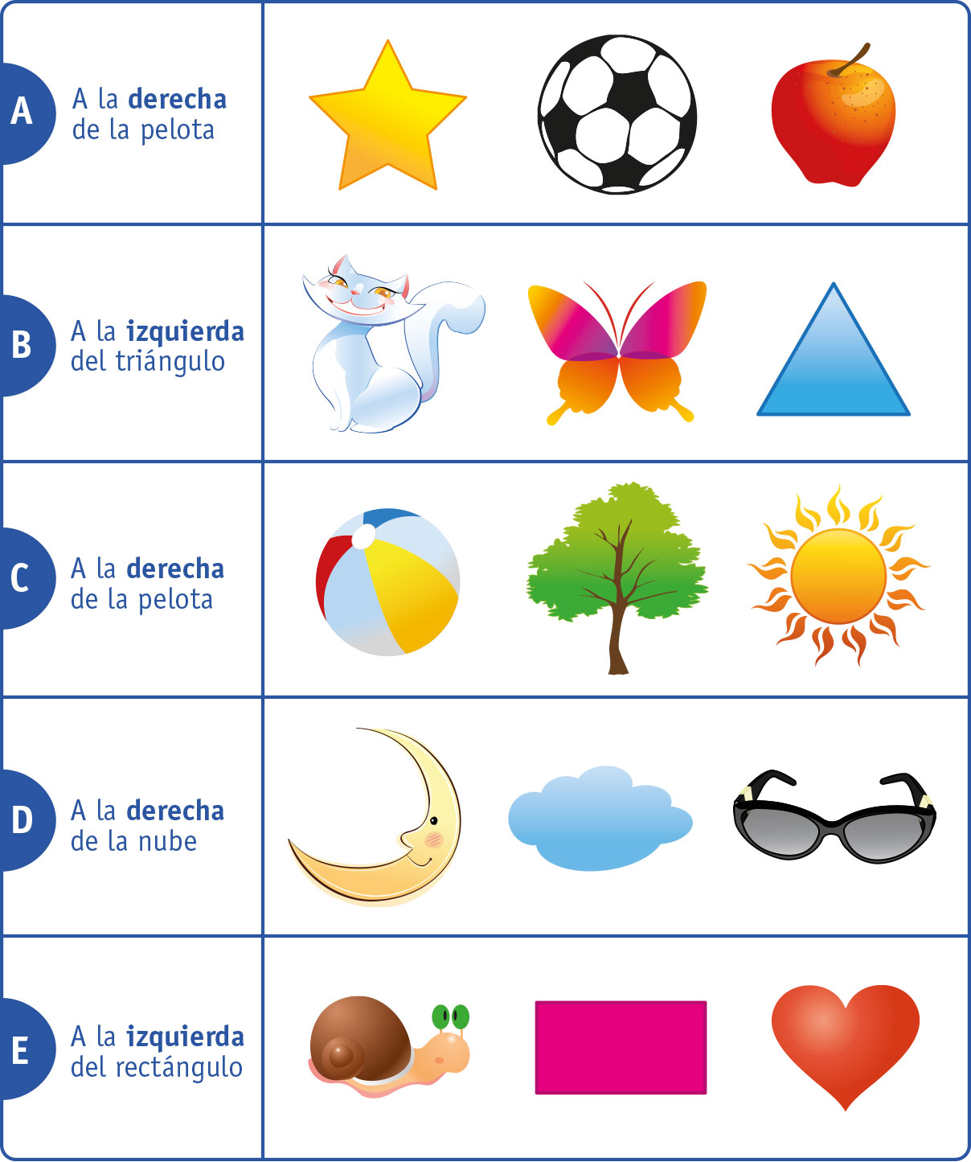

- Pinte todas las flechas que apuntan a su izquierda:

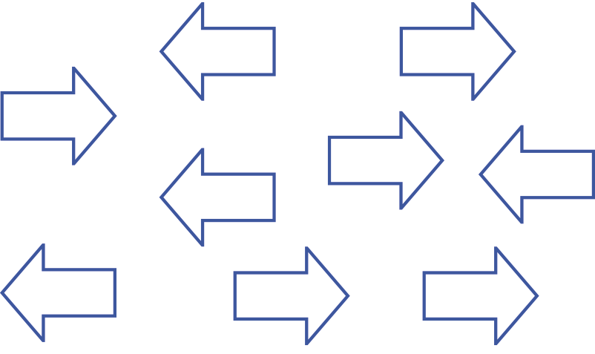

- Dibuje un árbol a la derecha de la flor, una nube arriba de la casa, un caracol a la izquierda de la piedra. Pinte a su gusto.

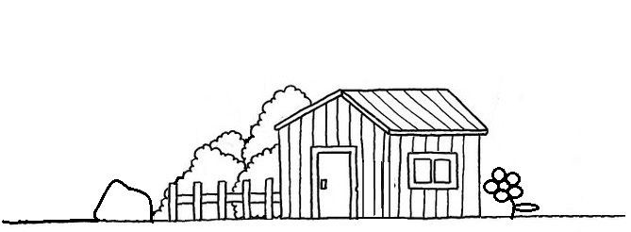

Elaborado por: Fabiola Sotelo A.

